請使用上課提供的 shopping_cart 資料庫（以lativ為例），作為SQL語法練習的資料來源。以下對categories和products資料表進行說明：

categories 商品類別（種類）資料表

* categories是設定商品類別之間的關係（主要是上下），如圖1所示：
  + 欄位id是流水號，視為商品類別編號；
  + 欄位cat_name 是類別名稱；
  + parent_id 與 id 相對應，當某A資料（有時稱單筆資料為記錄record或值組tuple）的id為1，其它B、C、D資料的parent_id也是1的時候，代表A資料是B、C、D的上一層類別。
* lativ將商品分成五大類別，如圖2所示，分別為WOMEN、MEN、KIDS、BABY、SPORTS，這五大類別的定位，有如五棵樹的樹根，因為它們已經是最大類別，沒有上一層，所以parent_id為0。
* 以cat_name為WOMEN那一筆資料來看，它的id為1，這時候，若需要知道WOMEN底下還有哪些子類別，這時候就可以尋找parent_id為1的資料，如圖3所示，parent_id為1的cat_name為「上衣類」，它的id為「2」，同理，若想知道上衣類下面，還有多少子類別，此時應該看parent_id為2的資料有哪些，透過前述的流程，可以得知parent_id為2的cat_name為「聯名印花短T」，它的id為3，依此類推，取得WOMEN底下的所有子類別。
* 圖4以實際網頁的類別架構，說明了類別之間的上下關係。

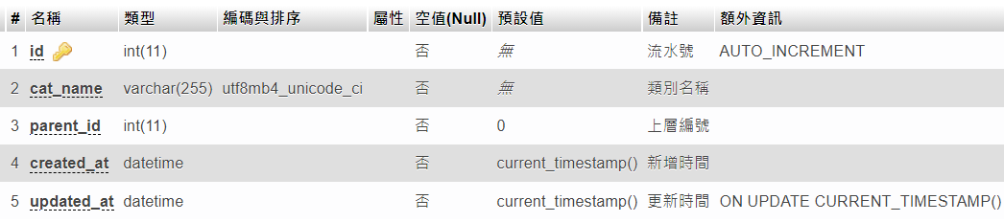

圖1此資料表透過id和parent_id，定義了不同商品類別之間的上下關係



圖2 lativ有五個主要類別

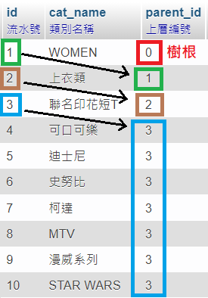

圖3 以id與parent_id的關係為基礎，從主要類別往下尋找子、孫類別

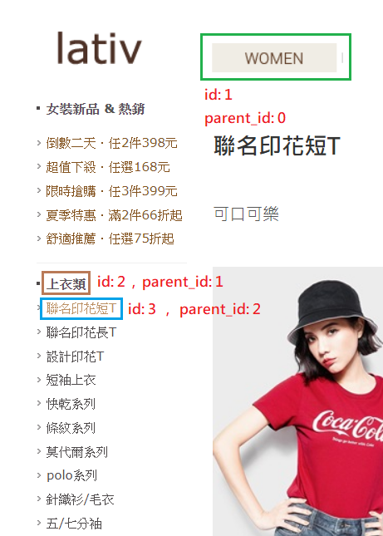

圖4 用實際網頁說明上下類別的關係

products商品資料表

* 此資料表是整個系統的核心，沒有商品供人選擇，就不會有購物車的資料，更遑論訂單的成立，以及訂單明細（寫入資料會來自購物車的商品清單）。
* 資料表的欄位，依，分別規劃為：
  + id是商品編號，設定為流水號（auto increment），在寫入資料的時候，不用特別寫入id欄位，它會自動填寫編號，類別created_at跟updated_at，都會自動填寫資料。
  + prod_name是商品名稱。
  + prod_thumbnail是放在商品列表頁面的列表縮圖。
  + prod_image是進入商品詳細資訊頁面後，預設的圖片。
  + prod_price是商品價格。
  + prod_description是商品描述，由於lativ商品詳細資訊頁面僅有圖片展示，並沒有文字說明，故此欄暫時留空，未來依需求填寫。
  + cat_id是商品類別（種類）的編號，作為Foreign Key，**透過此欄位，與categories資料表建立關聯，非常重要**。
  + cat_id_set為類別編號合併字串，代表你這個商品是歸類於「哪些類別底下」，在網頁點選特定類別後，只要特定類別編號有出現在cat_id_set中，顯示商品列表時，縱然該商品不屬於選擇的cat_id，但依然會出現在網頁上。屬於實驗欄位，暫時不必理會它。
* 圖6,7,8 分別說明了products資料表的欄位，在實際網頁上的位置，供大家參考。

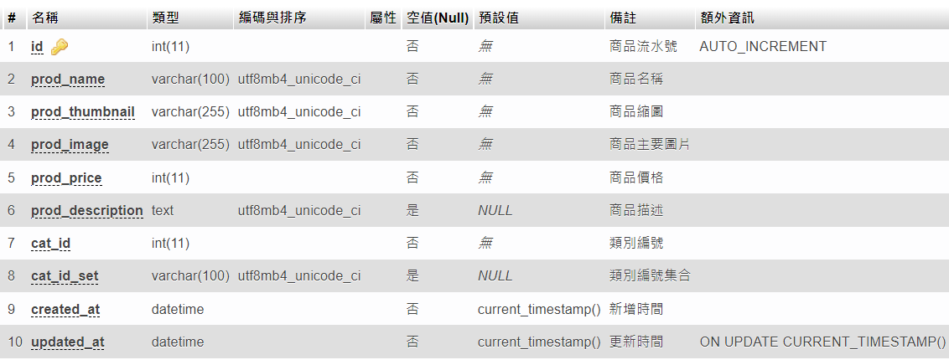

圖5 商品資料表的結構

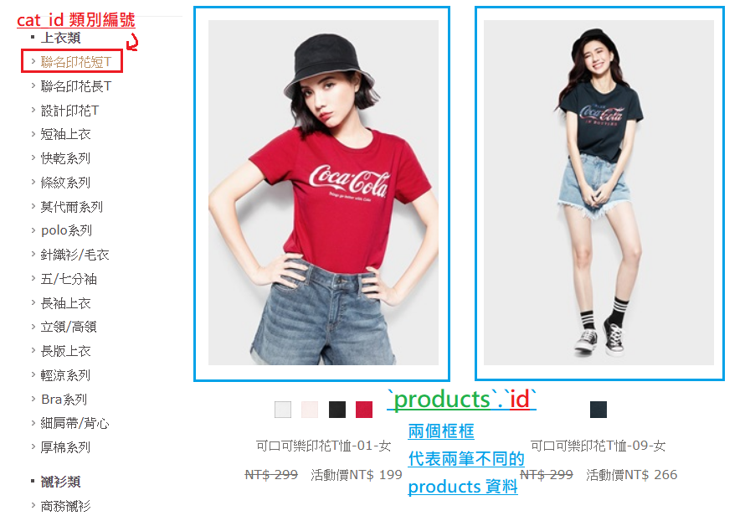

圖6 cat_id與id (產品編號) 在網頁上的位置

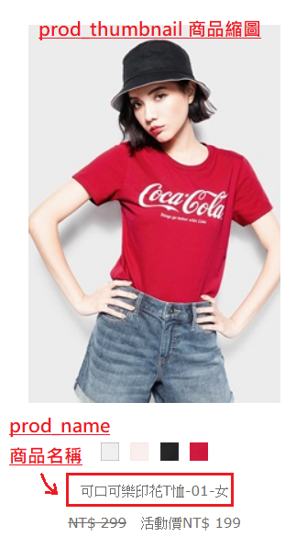

圖7 prod_name與prod_thumbnail在網頁上的位置

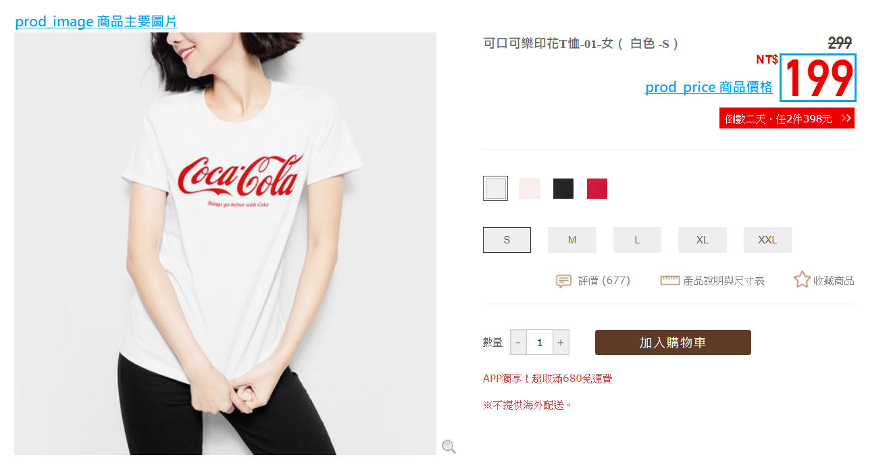

圖8 prod_image與prod_price在網頁上的位置

作業說明

1. 錄製一段不超過30秒的影片，mp4格式，將各個題目所需要用到的SQL加以執行，並各別顯示結果，要與題目提供的圖片一致，同時請將瀏覽器畫面放大若干倍，協助結果比對與成績繕打。
2. 影片檔名用個人姓名，例如「**楊○○.mp4**」，以操作過程為主，不用錄製個人聲音。
3. 上傳雲端空間： <https://reurl.cc/Nr9alp>。請將影片放至雲端空間的「MySQL作業繳交區」。
4. 繳交期限：2021-07-25 23:59:59。

題目一：

列出主要類別的編號(id)與名稱(cat_name)。

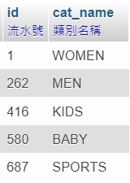

圖: 題目一的SQL執行結果

題目二：

從題目一中，得知商品類別「MEN」的id為262，請列出該類別底下，子類別的編號(id)與名稱(cat_name)。（這邊單指上下一階的子類別，而非更深的孫子類別）

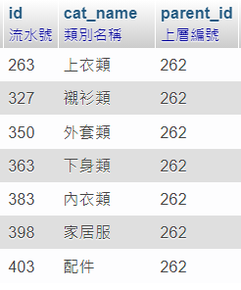

圖: 題目二的SQL執行結果

題目三：

請以分頁(pagination)的概念，列出cat_id 為 3的產品編號(id)、名稱(prod_name)與價格(prod_price)，一頁五筆，列出前兩頁的資訊。

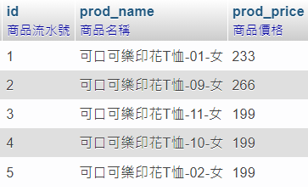

圖: 第一分頁的執行結果

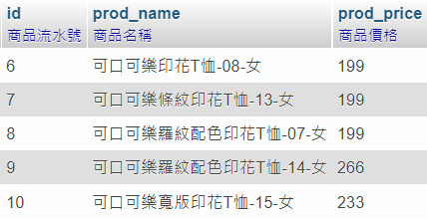

圖: 第二分頁的執行結果

題目四：

以題目三的兩個結果為基礎，額外顯示每一筆商品資料所代表的商品類別名稱(cat_name)。

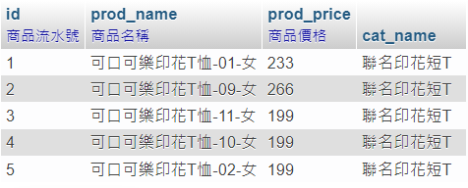

圖: 第一分頁的執行結果

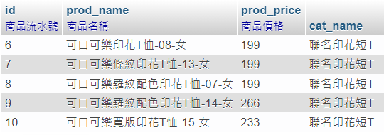

圖: 第二分頁的執行結果